Рябчик кавказский
Fritillaria caucasica
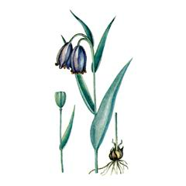 | Раздел: Покрытосеменные или цветковые  Семейство: Лилейные Liliaceae  Род: Fritillaria  Автор: Adam  Статус: 3 (R). Редкий вид. В РСФСР - северный предел ареала  Распространение: В РСФСР встречается в Краснодарском (Кавказский заповедник, хр. Пшекиш) и в Ставропольском (район Кисловодска, Пятигорье) краях (1-4), в Кабардино Балкарии (Хабаз на Малке, Черная Речка, Новоивановка, Бабугент) (5), Северной Осетии (Мамисон), Чечено-Ингуше тии (6), в Дагестане (Новолакский, Буйнакский и Ленинский районы) (7). В СССР, кроме того, встречается в республиках Закавказья; вне СССР - в Северо-Западном Иране и Северо Восточной Турции.
Экология: Растет от нижнего до верхнего горного пояса по каменистым и щебнистым открытым склонам и в кустарниках. Красивоцветущий ранневесенний луковичный эфемероид. Размножение в природе исключительно семен ное (4).
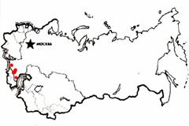
Лимитирующие факторы: Сбор на букеты, хозяйственное освоение территории. В некоторых местах практически исчез, например на г. Горячей в Пятигорске (классическое место нахождение).
Охрана: Решением Пятигорского горисполкома (1974) внесен в список охраняемых растений. Встречается на терри тории памятника природы "Гора Машук". Необходимо повсеместно запретить сбор цветущих растений на букеты, организовать заказник на г. Лысой в окрестностях Пятигорска, где сохранилась наилучшая популяция и обитают другие, требующие охраны виды, такие, как Paeonia tenuifolia L., Eremurus spectabilis Bieb., Limodorum abortivum (L.) Sw., Muscari tenuiflorum Tausch Культивируется в ботанических садах Бакуриани, Еревана, Киева (ЦРБС), Ленинграда (БИН), Москвы (ГБС), Ставро- поля, Таллина.
Источники: 1. Ризенкампф, 1882; 2. Гроссгейм, 1940а; 3. Михеев, 1979; 4. Скрипчинский Вл., 1979; 5. Шхагапсоев, Слонов, 1980; 6. Галушко, 1978; 7. Раджи, 1981
Составители: А. Д. Михеев
Рябчик кавказский — Fritillaria caucasica
Встречается на альпийских и субальпийских лугах Кавказа и в горных областях Турции. В России - северная граница ареала. Занесен в Красную книгу РСФСР.
Луковица мелкая. Стебель до 30 см высотой. Листья очередные, ланцетные. Цветок обычно одиночный, но встречаются и два цветка на цветоносе, узкоколокольчатый, темно-пурпурный, с сизым налетом. Плод — гладкая, продолговато-овальная коробочка. Выращивается во многих ботанических садах. В культуре устойчив. Светолюбив. Прекрасно растет на рыхлой, плодородной почве. Размножается семенами и дочерними луковицами. Зацветает на 5-6-7 год после посева. Цветет в начале мая. Весьма интересный для интродукции и селекции вид.
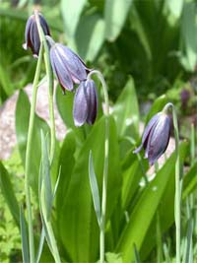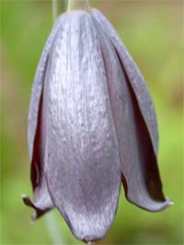
Фотографии Константина Александрова

